第五单元1-3章（5.1-5.3）基础练习题及答案
一．选择题（共8小题）
1．下列均属于软体动物的是（ ）
①海月水母 ②乌贼 ③涡虫 ④蛆虫 ⑤姬蛙 ⑥虾 ⑦珊瑚虫 ⑧蜗牛
A．①④⑦ B．②⑧ C．③⑥⑦ D．②④⑥
2．草履虫是单细胞动物，其摄入氧、排出二氧化碳的结构是（ ）
A．纤毛 B．口沟 C．收集管 D．表膜
3．在探究“蚂蚁的通讯”时，实验小组的同学将三块小石头放在盛有少许清水的容器内，形成三个小岛，小岛间用两根等长宽的小木条作为“桥”连接起来，将饥饿的蚂蚁放在B岛，将食物放在C岛上。待蚂蚁爬上C岛后，用毛笔将爬上C岛的蚂蚁扫回B岛，对换两“桥”，观察蚂蚁的行为。下列相关叙述不正确的是（ ）
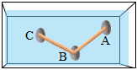
A．蚂蚁用触角和气味进行通讯 B．捕获的蚂蚁必须来自同一蚁穴
C．实验过程中，可以用干净的镊子移动“桥”
D．对换两“桥”位置后，多数蚂蚁爬向C岛
4．动物的行为多种多样，以下行为不属于社会行为的是（ ）
A．蝗虫觅食的时候成群结队地飞行 B．狒狒“首领”优先享有食物
C．“雁阵”由经验丰富的“头雁”带领 D．兵蚁专司蚁巢的保卫
5．下列不属于社会行为的是（ ）
A．一窝蚂蚁筑巢 B．数千青蛙在田野中求偶
C．几只狮子围捕两只羚羊 D．狼群里有严格的等级制度
6．如图是某病人膝关节受损后，通过手术植入3D打印的假体结构，从图中可以看出，被替换的结构是（ ）
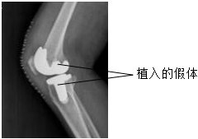
A．关节囊和关节腔 B．关节腔和韧带
C．关节头和关节窝 D．关节软骨和关节囊
7．青蛙有“农田卫士”之誉，下列关于青蛙的叙述不正确的是（ ）
A．幼体生活在水中，用鳃呼吸 B．成体用肺呼吸，肺发达
C．生殖过程离不开水 D．皮肤裸露，有黏液，能辅助呼吸
8．下列动物中，属于“四大家鱼”的是（ ）
A．鲫鱼 B．鲤鱼 C．草鱼 D．带鱼
二．填空题（共52小题）
9．水螅和涡虫的共同特征是： 。
10．在观察腔肠动物时发现，其体表有 ，身体呈 ，有口无肛门。
11．常见的腔肠动物有 、 、 、 等．
12．如图所示为水螅的纵切面示意图，据图回答下列问题：刺细胞位于[②] 中，[⑥] 处尤其多，其内大多藏着 和毒液。吃进去的食物在腔内被消化，消化后的食物残渣从[⑤] 排出。
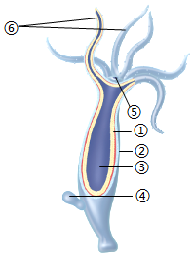
13．水螅的身体由内到外由 和 两层细胞构成，两层细胞中间填充着它们分泌的胶状物质，叫做 。内胚层细胞所围成的空腔叫做 。
14．扁形动物的主要特征：它们的身体呈 对称，背腹 有口无肛门，大多数种类营 生活，少数种类营 生活。
15．日本血吸虫的中间寄主是 ，终寄主是 。
16．如图是涡虫的形态结构示意图，请据图回答问题：（[]填序号，横线上填文字）
（1）涡虫的身体呈 对称。
（2）涡虫的三角形前端背面有两个可以感光的黑色[1] 。其身体的 面后端近三分之一处，长有[2] ，其内有一个管状的[3] 。
（3）涡虫吃进去的食物在[ ] 内进行消化。消化后的食物残渣从 排出。
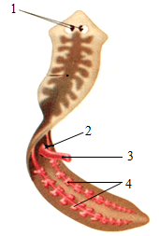
17．沙蚕、水蛭、蚯蚓等动物身体呈 形，由许多彼此相似的 组成，靠 或疣足辅助运动，属于环节动物。
18．与家兔相比，蚯蚓不能快速运动的原因是只有肌肉没有 ．
19．环节动物的身体由许多体节构成，其作用是 ，刚毛的作用 ．区分蚯蚓身体的前后端是看 ．
20．蛔虫寄生在人的小肠里，靠吸食小肠中半消化的食糜生活。它的身体呈 ，前端有 、后端有 、体表具有 ，它可以起保护作用。 的结构简单，肠仅由一层细胞组成，可消化食糜。 器官发达，没有专门的 器官。
21．线形动物的主要代表有 、 、 、 、 。 是营自由生活的线形动物，是人类研究遗传、发育、衰老等过程的重要实验动物。
22．“蝉蜕”“海螵蛸”和“珍珠粉”都是药物，“蝉蜕”实际上是“蝉”的 ；“海螵蛸”是乌贼的 ；“珍珠粉”是河蚌结构 的分泌物形成的。
23．海水和淡水中都生活着多种身体柔软，有贝壳或贝壳退化的动物，如扇贝、乌贼、河蚌等。这些动物被称
为 。其主要特征是：柔软的身体表面有 ，大多具有贝壳；运动器官是 。
24．软体动物是动物界第 大类群，总数超过 种．柔软的身体表面有 ，大多具有 ，其运动器官是 ，运动器官分为 、 、 ．大多软体动物的呼吸器官是 ．
25．节肢动物又分为昆虫纲动物、 纲动物、 纲动物和 纲动物四个类群．
26．节肢动物的主要特征是体表有 构成；身体和附肢都 。
27．根据蝗虫的形态结构示意图，回答下列问题
（1）蝗虫的身体分为三个部分：①、 ②、 ③ ；
（2）三个部分中， 是蝗虫的运动中心（填序号）；它的运动器官包括三对 、两对 ；
（3）蝗虫的外骨骼不仅具有支持和 体内柔软器官的作用，还具有 的作用；
（4）蝗虫的呼吸器官是 ．
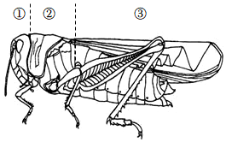
28．阅读小实验的内容并回答有关问题：取两只活蝗虫，分别放进两个盛满水的试管里，一只（A）把头浸没在水里，另一只（B）把胸腹部完全浸没在水里而只露出头部。
（1） 试管里的蝗虫先死，原因是 。
（2）取A、B两支试管是为了进行 。
（3）通过观察A、B，可以得知蝗虫的呼吸器官不在 部，而在 部，用 呼吸。
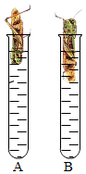
29．动物类群中种类最多、数量最大、分布最广的类群是 ，它们身体分节，体表有坚硬的 ，能防止体内水分的散失。
30．海马、中华鲟属于 类。
31．有些动物如“章鱼”“带鱼”“墨鱼”“鱿鱼”，名称里都带有“鱼”字，它们当中真正属于鱼类的是 。
32．鱼类的主要特征可以概括为：生活在水中，体表常常覆盖着 ，用 呼吸，通过 的摆动和 的协调作用游泳．
33．大鲵和鳄鱼都既可以在水中生活，也能在陆地上活动，它们外形相似，但却属于不同的类群。请根据所学知识补全如下表：
比较项目 | 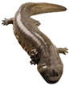  大鲵 | 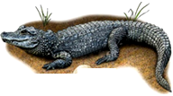  鳄鱼
体表特征 | （1） | 体表覆盖角质鳞片
呼吸器官 | 幼体：（2） ；成体：肺和皮肤 | 肺
产卵场所 | （3） | 陆地上
所属类群 | 两栖动物 | （4）
通过比较，上述两种动物中，真正适应陆地生活的是（5） 。

34．两栖动物的主要特征：幼体生活在 中，用 呼吸；成体大多生活在陆地上，也可在 中游泳，用 呼吸， 可辅助呼吸。
35．蜥蜴的生殖和发育可以摆脱对 环境的依赖，属于真正的陆生脊椎动物．
36．蜥蜴属于 动物，它是真正适应陆地环境的脊椎动物，它的身体结构体现了对陆地生活环境的适应：体表覆盖 ，可以 ，又能减少 ．用 呼吸，气体交换能力较强，能满足陆地上对氧气的需要．生殖方式是卵生，受精卵较大，卵表面有坚硬的 ，因此蜥蜴的生殖和发育可以摆脱 ，这也是它能终生生活在陆地上的重要原因．
37．为了总结鸟类适于飞行的特征，某同学绘制了如图所示的思维图，请帮助完善该思维导图。
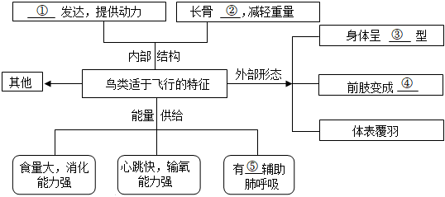
① ② ③ ④ ⑤
38．家鸽的头部有一对眼睛，它的口有喙无 。
39．鸟进行气体交换的结构是 。
40．通过探究“鸟适于飞行的特点”，你发现鸟适于飞行的特点有：
（1）体形呈 ，可减小飞行时空气对它的 ．
（2）前肢变成 ，呈 形；鸟的体表覆盖着 ，用于飞行的羽毛主要是 ．
（3）鸟的 肌肉发达，收缩和舒张产生飞行动力；鸟的骨很 ，长骨都是中空的，飞行时有利于减轻重量．
（4）鸟的食量 ，消化能力 ， 很短，食物残渣形成后在体内基本不停留．
（5）鸟的心脏和人相比所占身体比重 ，心率比人 ，血液运输能力 ．
（6）鸟呼吸时，除了有肺这一器官外，还有许多与肺相连的 ，具有特有的呼吸方式 ．
41．在恐龙、蜥蜴、大鲵、虾、乌贼、鲸鱼中，属于哺乳动物的是 。
42．哺乳动物的主要特征：体表被毛， 和 ，牙齿分化为 、 和 。
43．同样生活在水中，鱼类的呼吸器官是鳃，鲸等哺乳动物的呼吸器官是 。
44．绝大多数哺乳动物的胚胎都是在雌性的子宫内发育的，并且通过 从母体获得营养，这种生殖方式叫做 。
45．人和哺乳动物的运动不仅靠 系统来完成，还需要在 系统的控制和调节下进行的，运动所需要的能量是由细胞的 作用提供的。
46．根据图填写各部分结构名称。
① ，② ，③ ，④ ，⑤ 。
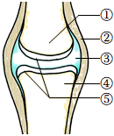
47．人体有 块骨， 多块骨骼肌，每块骨骼肌包括肌腱和 两部分。
48．观察如图，回答问题：
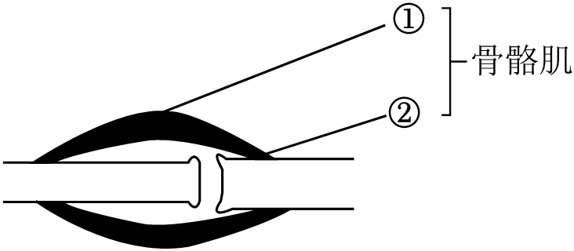
图中的一块骨骼肌是由① 和② 组成。
49．根据图回答：
（1）图A表示 动作，行军礼时收缩的是 （填写肌肉名称）。
（2）1和2分别表示两组肌肉，1是 。3和4分别表示肌肉的两个部分，3表示 ，4表示 。一块完整的骨骼肌属于 这一结构层次。
（3）运动并不仅靠运动系统来完成，还需要 系统的调节，以及其他系统的供能。
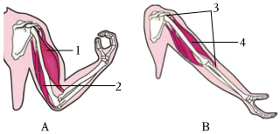
50．请将下列动物行为所属类别对应的字母填入正确的位置：
动物行为 | 猫捉老鼠 | 孔雀开屏 | 大雁南飞 | 壁虎断尾 | 猴王大叫向同类示威
行为类别 | ① | ② | ③ | ④ | ⑤
A——取食行为 B——迁徙行为 C——生殖行为 D——社会行为 E——防御行为
51．在非洲大草原上，有几只狮子在围捕一只角马，角马拼命逃跑，角马的行为属于 行为；狮子围捕角马这属于 行为．
52．动物的先天性行为是动物生来就有的，由动物体内的 所决定的行为，学习行为是在 的基础上，通过 的作用，由生活经验和 而获得的行为。
53．蚯蚓走迷宫与鸡的绕道取食这两种行为从获得途径来看属于 行为。从以上两种行为可以看出，动物越高等，学习能力越 （填强或弱）。
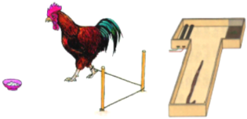
54．从行为获得的途径来看，蜜蜂筑巢、蜘蛛结网属于 行为。
55．社会行为的特征：具有社会行为的动物，群体内部往往形成 ，成员之间有明显的 ，有的群体中还形成 ．
56．在大雁群体中，有的负责领队、有的负责“站岗放哨”，可见大雁具有 行为。
57．蝶蛾类昆虫可通过性外激素传递信息，除此以外，动物的 、 和动作等都可以起传递信息的作用．
58．动物在自然界中作用：①维持自然界中生态平衡，② 生态系统的物质循环，③ 植物传粉、传播种子。
59．自然界的物质循环是须臾不止的。如图是自然界中的物质循环，请据图作答：
（1）绿色植物通过 （过程）将空气中的二氧化碳转化成储存在植物体内的
（2）动物作为消费者，直接成间接以植物为食，通过酒化和吸收将摄取的有机物变成自身能够利用的物质，这些有机物在动物体内经过 被分解，产生 和水，释放能量，同时动植物的遗体或粪便经过分解者的分解后，也释放出二氧化碳、含氮的无机盐等物质，又可以被生产者利用。可见，动物能促进生态系统的
（3）野兔生活的草原是一个平衡的生态系统，各种生物所占的比例维持在一个相对 的状态，但近年来，野味搬上了人们的餐桌，有人开始大量捕杀野兔，长此以往对该草原的稳定性就会受到破坏，由此可以得出：人们不能随意灭杀某种动物，因为动物在维持 中起着重要作用。
（4）动物帮助植物 ，有利于扩大植物的 范围。
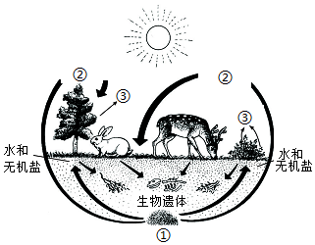
60．人们在模仿动物的某些 来发明创造各种仪器设备，这就是 ．

第五单元1-3章（5.1-5.3）基础练习题
参考答案
一．选择题（共8小题）
1． B 2． D 3． D 4． A 5． B 6． C 7． B 8． C
二．填空题（共52小题）
9．有口无肛门。
10．刺细胞；辐射对称。
11．海葵、海蜇、珊瑚虫、水螅．
12．外胚层；触手；毒刺；口。
13．内胚层；外胚层；中胶层；消化腔
14．左右；扁平；寄生；自由。
15．钉螺；人。
16．（1）两侧。（2）眼点；腹；口；咽。（3）4肠；口。
17．圆筒；体节；刚毛。
18．骨骼
19．增强运动的灵活性；辅助运动；环带．
20．圆柱形；口；肛门；角质层；消化管；生殖；运动
21．蛔虫、蛲虫、钩虫、鞭虫、旋毛虫、秀丽隐杆线虫
22．外骨骼；内壳；外套膜。
23．软体动物；外套膜；足。
24．二；10万；外套膜；贝壳；足；斧足；腹足；腕足；鳃．
25．蛛形；多足；甲壳
26．外骨骼；分节。
27． （1）头部、胸部、腹部；（2）②；足、翅；（3）保护，防止体内水分蒸发；（4）气管
28．（1）B；蝗虫的呼吸器官是气管，而气体进入蝗虫身体的门户为气门位于蝗虫的胸腹部，图中B蝗虫把胸腹部浸没在水中气体无法进入体内窒息而死，
（2）对照（3）头部；胸和腹；气管
29．节肢动物；外骨骼。
30．鱼 31．带鱼。 32．鳞片；鳃；尾部；鳍
33．裸露、湿润；鳃；水中；爬行动物；鳄鱼
34．水；鳃；水；肺；皮肤。
35．水；
36．爬行，角质的鳞片，保护身体，水分蒸发，肺，卵壳，对水环境的依赖
37．①胸肌；②中空；③流线；④翼；⑤气囊
38．齿。 39．肺
40．（1）流线型；阻力（2）翼；扇；羽毛；正羽（3）胸部；薄（4）大；强；直肠（5）大；快；强（6）气囊；双重呼吸
41．鲸鱼。
42．胎生；哺乳；门齿；臼齿；犬齿。
43．肺。 44．胎盘；胎生。
45．运动；神经；呼吸
46． 关节头；关节囊；关节腔；关节窝；关节软骨
47． 206；600；肌腹。
48．肌腹；肌腱
49．（1）屈肘；肱二头肌；（2）肱二头肌；肌腱；肌腹；器官；（3）神经
50．①A；②C；③B；④E；⑤D
51．防御；捕食
52．遗传物质；遗传因素；环境因素；学习
53．学习；强。
54．先天性
55．组织；分工；等级．
56．社会。
57．声音；气味．
58．促进；帮助。
59． （1）光合作用；有机物。（2）呼吸作用；二氧化碳；物质循环。
（3）稳定；生态平衡。（4）传播种子；分布。
60．结构功能；仿生
声明：试题解析著作权属菁优网所有，未经书面同意，不得复制发布日期：2024/1/9 9:38:40；用户：汪华；邮箱：swwanghua@xyh.com；学号：2277159

